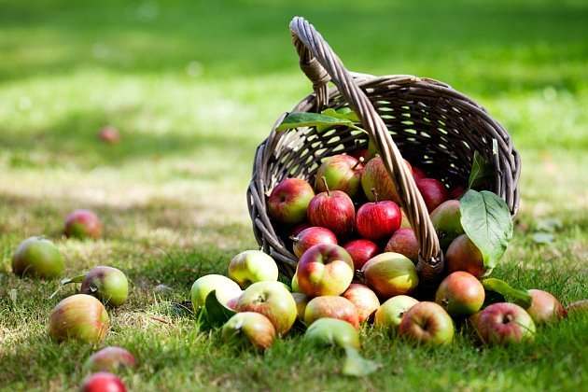

Jídelníček od 17. - 21. 10. 2022 alergeny
Po: | S: | Chléb, pomazánka sýrová s celerem, pomeranč, mléko | 1,7,9
 | O: | Polévka jáhlová se zeleninou | 1,7,9
 |  | Špenátové těstoviny s kuřecím masem, mrkvový salát s jablky, čaj, voda | 1,3,7
 | S: | Rohlík, pomazánka z tvarohu se sušenými rajčaty, ovoce, melta s mlékem | 1,7
Út: | S: | Šlehaný tvaroh s kakaem, piškoty, čaj | 1,3,7
 | O: | Polévka vývar s pohankou | 1,7,9
 |  | Hovězí znojemská pečeně, rýže, ledový salát s polníčkem, čaj, voda | 7
 | S: | Chléb, lučina, zelenina, mléko | 1,7
St: | S: | Chléb, perla, plátek šunky, ředkvičky, čaj | 1,7
 | O: | Polévka česneková | 7
 |  | Dukátové buchtičky s vanilkovým krémem, mléko | 1,3,7
 | S: | Chléb, pomazánka z cizrny s vejci, ovoce, mléko | 1,3,7
Čt: | S: | Veka, nutella, hruška, mléko | 1,5,6,7,8
 | O: | Polévka hrachová | 1,7
 |  | Zahradnická sekaná, brambor, salátová okurka, čaj | 1,3,7
 | S: | Chléb, pomazánka z olejovek, ovoce | 1,4,7,10
Pá: | S: | Chléb, pomazánka zeleninová, hroznové víno, čaj | 1,7,9
 | O: | Polévka rybí se zeleninou | 1,4,7,9
 |  | Krůtí guláš, bramborový knedlík, čaj | 1,3,7
 | S: | Karlovarský rohlík, zelenina, mléko | 1,3,7

alergeny - viz seznam alergenů
Ovoce a zelenina při odpoledních svačinách – dle aktuálního sortimentu.
Ovocné čaje a neochucená voda po celý den. Strava je určena k okamžité spotřebě.
Změna jídelníčku vyhrazena!
Dobrou chuť přeje kolektiv kuchyně MŠ Němčická.

